Gianmaria Stelzer
Geigenbauer / Trento

Gianmaria, Jahrgang 1986 und waschechter Trentiner, beginnt schon als Vierjähriger, die Musikschule „I Minipolifonici“ zu besuchen, und schließt hier 2006 den internen Studiengang für Cello ab. Nach dem Abitur am Humanistischen Gymnasium studiert er Umwelt-Technik an der Universität Trento, aber das Cello ist weiterhin Protagonist seines täglichen Lebens, und so meldet er sich 2007 bei der Geigenbauschule Civica Scuola di Liuteria der Gemeinde Mailand an. Gleichzeitig nimmt er in Trento an einem vom Maestro Luca Primon abgehalten Fachkurs für Streichinstrumentenbau teil.
2010 wird er beim Internationalen Geigenbau-Wettbewerb in Pisogne für seine erste Viola d’Amore mit einem Sonderpreis außerhalb der Konkurrenz ausgezeichnet. Im Folgejahr gewinnt er bei der gleichen Veranstaltung die Goldmedaille in der Kategorie „Junge Geigen-Cellobauer“, mit einem Instrument, das er vierhändig mit dem französischen Geigenbauer Jérémie Bonnet kreiert hat.
Heute ist Gianmaria hauptberuflich Geigenbauer und konstruiert, repariert und restauriert Streichinstrumente, sowohl in seiner Werkstatt in Trento als auch in London, wo er mit dem Kollegen Philip Ihle zusammenarbeitet. Er liebt es, jedes Instrument mit einem mehr oder weniger bekannten Spruch zu signieren, und für seinen persönlichen Kontrabass hat er ein Gustav Mahler angeblich zugeschriebenes Zitat gewählt: „Tradition ist die Weitergabe des Feuers, und nicht die Anbetung der Asche“.

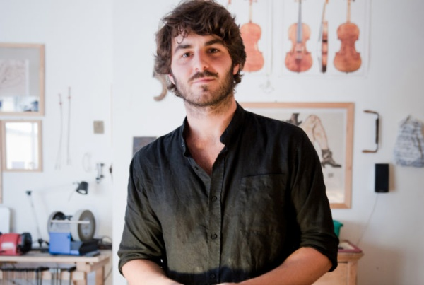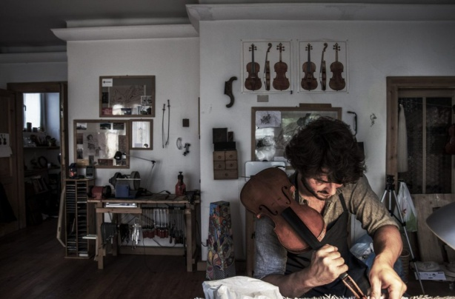

LINKS
http://www.inviolinoveritas.com/gianmaria-stelzer/

